Конспект занятия «Создание и использование слоев в Adobe Animate»

Автор: Гарнова Валентина Владимировна

Наименование организации: муниципальное автономное учреждение дополнительного образования «Центр детского технического творчества» г. Орска (МАУДО «ЦДТТ»)

Должность автора: педагог дополнительного образования

Цели занятия: обеспечить усвоение предметного содержания темы «Создание и использование слоев», что позволит обучающимся:
- на уровне представления иметь представление о слоях и их назначении;
- на уровне применения научиться создавать слои;
- на уровне творчества выполнять изображения, на заданную тему с использованием всех изученных возможностей программы.
Тип занятия: комбинированный.
Необходимое техническое оборудование: ПК, проектор, инструкционные карты, программа Adobe Animate.
Ход занятия
I. Опрос и актуализация знаний
- Определить с помощью каких инструментов удобно создавать следующие рисунки.

- Укажите вид заливки следующих рисунков.

- Повторение правил ТБ при работе с ВТ, включение ПК.
II. Изучение нового материала
Основные понятия и определения
- Слой представляет прозрачную пленку с изображениями и обеспечивает независимое движение нескольких объектов.
2. Активный слой – слой, содержимое которого можно редактировать
3. Блокировка слоя – запрет на редактирование расположенных на нем объектов.
4. Для изменения порядка следования слоев достаточно перетащить имя нужного слоя на требуемый уровень.
5. Для того чтобы слой был невидимым надо щелкнуть под глазом.
- Чтобы заблокировать/разблокировать слой необходимо щелкнуть под замком.
- Чтобы удалить слой надо выделить имя слоя и щелкнуть на корзину.
III. Закрепление изложенного материала:
Обучающиеся самостоятельно создают изображения и приобретают умения работать со слоями по инструкционным картам.
Задание: выполнить практическую работу «Создание изображения сада с использованием объектов и слоев».
Во время практической работы педагог обходит рабочие места с целью:
- выполнения требований организации рабочего места;
- соблюдения правил ТБ;
- контроля выполнения задания;
- оказания индивидуальной помощи обучающимся.
IV. Закрепление
Обучающимся предлагается закончить предложения
- Для изменения порядка слоев достаточно ….
- Для того чтобы слой был невидимым надо….
- Чтобы заблокировать /разблокировать слой необходимо …
В работе со слоями. Требуется кропотливая работа и концентрация внимания. Легко допустить ошибку. Надо постоянно помнить о блокировке неиспользуемых слоев.
V. Подведение итогов и рефлексия
Обучающиеся информируют о трудностях, возникших у них при выполнении практического задания. Сложные моменты педагог разъясняет.

Технологическая карта
«Создание изображения сада с использованием объектов и слоев
в программе Adobe Animate»

- Создайте новый документ: откройте диалоговое окно Document Properties (Modify→Document).
- Фон: небо
- щелкните на элементе Background Color и в появившейся палитре выберите голубой цвет (небо);
- щелкните на кнопке OK.
- Почва
- Переименуйте слой (дважды щелкнув на имени существующего слоя), введя Ground;
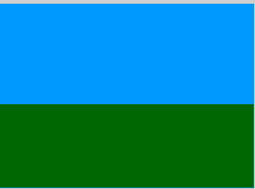
- выберите инструмент Rectangle (Прямоугольник). В секции Colors (Цвета) выберите элемент Fill Color, в появившейся палитре выберите зеленый цвет;
- т.к. почва не имеет контуров, отмените обводку (выберите элемент Stroke Color в секции Colors (Цвета), в появившейся палитре щелкните на кнопку No Color в правом верхнем углу);
- начертите прямоугольник, занимающий нижнюю половину сцены;
- преобразуйте прямоугольник в символ (Modify→Convert to Symbol). В открывшемся меню введите имя Ground в поле Neme, установите переключатель Graphic;
- щелкните на кнопке OK.
- Подготовка к созданию клумб
- Создайте несколько слоев, на которых вы будете размещать клумбы. Для этого нажмите кнопку Inset Layer, которая расположена в левом нижнем углу временной шкалы;
- переименуйте слой, введя имя flowerbed1;
- повторите процесс дважды.
- Создание клумбы
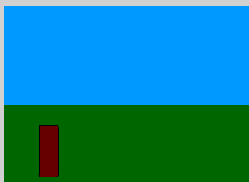
- выберите инструмент Rectangle (Прямоугольник). В секции Colors (Цвета) выберите элемент Fill Color, в появившейся палитре выберите коричневый цвет;
- т.к. клумба не имеет контуров, отмените обводку;
- на слое flowerbed1 создайте вытянутый прямоугольник в зеленой области;
- выделите созданный прямоугольник и преобразуйте его в символ, дав имя flowerbed1 и установив переключатель Graphic.
- Перспектива
- Выделите прямоугольник, выберите инструмент Free Transform (Трансформация) и нажмите кнопку Rotate and Skew (Вращение и наклон) в секции Options;
- когда появится рамка выделения с маркерами, установите указатель между угловым и боковыми маркерами (указатель мыши приобретет вид двух разнонаправленных стрелок), нажмите левую кнопку мыши и, удерживая её, перемещайте маркер, пока не получите требуемый результат;
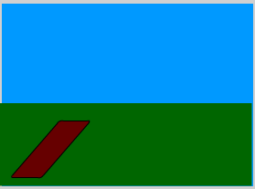
- создайте вторую клумбу, выбрав слой flowerbed2;
- откройте окно библиотеки (Window→Library), выберите символ flowerbed1, щелкните правой кнопкой мыши и выберите команду Duplicate (Дублировать) контекстного меню;
- в диалоговом окне Duplicate Symbol введите имя flowerbed2;
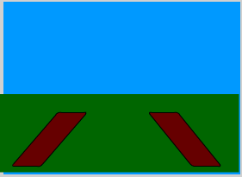
- убедитесь, что слой flowerbed2 является текущим и перетащите символ flowerbed2 из библиотеки на сцену;
- наклоните символ flowerbed2 таким образом, чтобы он представлял собой зеркальное отражение символа (аналогично первой клумбе).
- Завершение работы над клумбами
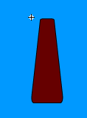
- Откройте окно библиотеки, выберите символ flowerbed1, выберите команду Duplicate (Дублировать) и в диалоговом окне Duplicate Symbol введите имя flowerbed3;
- щелкните на кнопке OK;
- оставьте окно библиотеки открытым и выполните двойной щелчок на значке символа flowerbed3, чтобы переключиться в режим редактирования;
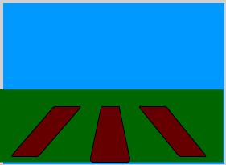
- в окне редактора Symbol Editor выделите символ flowerbed3, выберите инструмент Free Transform и нажмите кнопку Distort в секции Options;
- удерживая клавишу Shift, установите указатель мыши около маркера, расположенного в правом или левом верхнем углу рамки выделения. Нажмите левую кнопку мыши и, удерживая её, переместите маркер наружу, чтобы нижняя сторона фигуры стала шире верхней, отпустите кнопку мыши;
- щелкните на ссылке Scene1, чтобы вернуться на сцену;
- перейдите на слой flowerbed3, перетащите из библиотеки на сцену символ flowerbed3 и выровняйте его относительно двух других символов.
- Элементы цветов
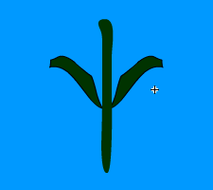
- Перейдем в режим Symbol Editor, активизируем команду New Symbol, введем имя daisy (ромашка) и, установив переключатель Graphic, присвойте существующему слою имя stem (стебель), вставьте дополнительные слои с именами leaf1, leaf2, petals и center;
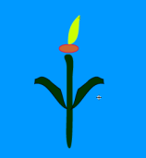
- выберите инструмент (кисть) и в секции Colors (Цвета) выберите элемент Fill Color, в появившейся палитре выберите темно-зеленый цвет. В раскрывшемся списке Brush Size выберите одну из кистей с небольшим диаметром (секция Options);
- нарисуйте вертикальную линию длиной 2,5 см;
- выберите инструмент Pencil (Карандаш), перейдите на слой leaf1 и нарисуйте листок (контур замкнут), укажите зеленый цвет в палитре Fill Color и заполните фигуру с помощью инструмента Paint Bucket (Ведро краски);
- выделите весь листок (двойным щелчком) и вызовите команду Modify→Group;
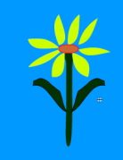
- выделите существующий листок и скопируйте его (Edit→Copy), перейдите на слой leaf2 и вставьте копию листка (Edit→Paste). Выделите вставленный листок и выполните команду Modify→Transform→Flip Horizontal (Модификация→Трансформация→Отобразить по горизонтали);
- перейдем на слой center, с помощью инструмента Oval (Овал) начертите небольшой кружок и переместите его к верхней части стебля, закрасьте любым цветом;
- выберите слой petals (лепестки) и с помощью инструмента Pencil нарисуйте лепесток с замкнутым контуром, закрасьте лепесток;
- скопируйте лепесток нужное количество раз (предварительно сгруппировав), расположив таким образом, чтобы один край был прикреплен к центру.
- Посадка цветов
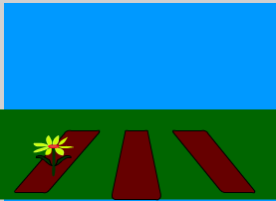
- Щелкните на ссылке Scene1, чтобы вернуться на сцену;
- создайте дополнительный слой и назовите его daisy1 и перетащите символ daisy из библиотеки на одну из клумб;
- создайте еще один слой и назовите его daisy2, перейдите на слой daisy2 и перетащите символ daisy из библиотеки на сцену, выполните команду Modify→Transform→Flip Horizontal (Модификация→Трансформация→Отобразить по горизонтали). Зеркальное отражение объекта поместите на одну из клумб;
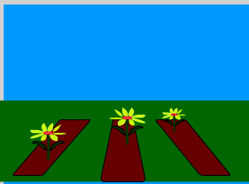
- создайте дополнительный слой и назовите его daisy3 и перетащите символ daisy из библиотеки на сцену, выделите символ и с помощью инструмента Free Transform и нажмите кнопку Scale (Масштабирование) в секции Options;
- удерживая клавишу Shift, установите указатель мыши около одного из угловых маркеров, при нажатой левой кнопке мыши переместите маркер к центру объекта так, чтобы он уменьшился вдвое, по окончании трансформации отпустите кнопку мыши;
- переместите уменьшенный цветок на одну из клумб.
- Можно добавить солнышко и другие цветы.

